**Guía de aprendizaje**

|  |  |  |  |
| --- | --- | --- | --- |
| **Nombre del Estudiante** |  | | **Curso:** pre kínder |
| **Fecha:** Semana 5 |
| **Unidad: I** | *“CONOCIENDO MI CUERPO”:* Siente, piensa, se alimenta y respira | | |
| **Docente:** | *Adela cornejo G* | | |
| ***Ámbito:*** *comunicación integral.* | ***Núcleo:*** *Lenguaje Verbal* | ***Ámbito:*** *Desarrollo personal y social.* | ***Núcleo:*** *Identidad y autonomía* |
| ***O.A.:*** | 8. Representar gráficamente algunos trazos, letras, signos, palabras significativas y mensajes simples legibles, utilizando diferentes recursos y soportes en situaciones auténticas. | ***O.A.T.:*** | 1. Comunicar a los demás, emociones y sentimientos tales como: amor, miedo, alegría, ira, que le provocan diversas narraciones o situaciones observadas en forma directa o a través de TICs. |

* Escucha con atención la siguiente información y luego coméntala.

***Hay partes de nuestro cuerpo que no las vemos ya que están dentro de nosotros, es decir, por debajo de la piel, de los músculos y los huesos; y que sin ellas no podríamos vivir.***

***Dentro de nuestro cuerpo están los Órganos que lo hacen funcionar.***

***¿Qué cosas hay dentro de nuestro cuerpo?***

I.- Copia la frase

|  |
| --- |
| http://www.conmishijos.com/pictures/posts/14000/14253-4-dibujos-lapiz.jpg Así funciona mi cuerpo  ___ __________ ___ _________ |

II.- Dibuja lo que hay dentro de tu cuerpo

**Guía de aprendizaje**

|  |  |  |  |
| --- | --- | --- | --- |
| **Nombre del Estudiante** |  | | **Curso:** Pre kínder |
| **Fecha:** 27-04-2020 |
| **Unidad: I** | *“ CONOCIENDO MI CUERPO ”* : Siente, piensa, se alimenta y respira | | |
| **Docente:** | *Adela Cornejo G.* | | |
| ***Ámbito: Interacción y Comprensión del Entorno*** | ***Núcleo:*** *Pensamiento Matemático* | ***Ámbito:*** *Desarrollo personal y social.* | ***Núcleo:*** *Convivencia y Ciudadanía* |
| ***O.A.:*** | ***N° 2. Experimentar con diversos objetos estableciendo relaciones al clasificar por dos o tres atributos a la vez (forma, color, tamaño, función, masa, materialidad, entre otros) y seriar por altura, ancho, longitud o capacidad para contener.*** | ***O.A.T.:*** | 1. Participar en actividades y juegos colaborativos, planificando, acordando estrategias para un propósito común y asumiendo progresivamente responsabilidades en ellos. |

I.- Observa y encierra según se indica

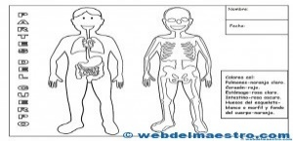1.- Distinto al modelo

|  |  |  |
| --- | --- | --- |
| http://webdelmaestro.com/wp-content/uploads/2014/10/Partes-del-cuerpo-humano-2-300x208.jpg | http://webdelmaestro.com/wp-content/uploads/2014/10/Partes-del-cuerpo-humano-2-300x208.jpg | http://dibujoscolorear.net/images/QiNzULbKz.jpg |

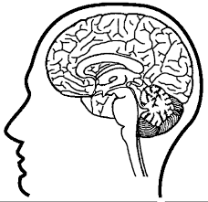2.- Igual al modelo

|  |  |  |
| --- | --- | --- |
| Imagen relacionada | Imagen relacionada | Imagen relacionada |

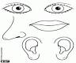3.- Distinta dirección al modelo

|  |  |  |
| --- | --- | --- |
| Imagen relacionada | Imagen relacionada | Imagen relacionada |

4.- Igual dirección al modelo.

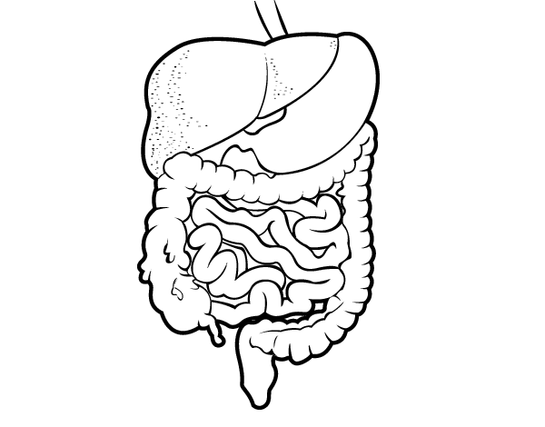

|  |  |  |
| --- | --- | --- |
| http://cdn2.dibujos.net/dibujos/pintar/sistema-digestivo_2.png | http://cdn2.dibujos.net/dibujos/pintar/sistema-digestivo_2.png | http://cdn2.dibujos.net/dibujos/pintar/sistema-digestivo_2.png |

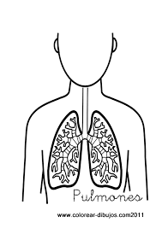5.- Distinta posición del modelo.

|  |  |  |
| --- | --- | --- |
| https://encrypted-tbn1.gstatic.com/images?q=tbn:ANd9GcRw_OTZ7vyuNXPbCsoFTdPCTI_06de3n2eBlg_m1J-Dt5BxaVKr | https://encrypted-tbn1.gstatic.com/images?q=tbn:ANd9GcRw_OTZ7vyuNXPbCsoFTdPCTI_06de3n2eBlg_m1J-Dt5BxaVKr | https://encrypted-tbn1.gstatic.com/images?q=tbn:ANd9GcRw_OTZ7vyuNXPbCsoFTdPCTI_06de3n2eBlg_m1J-Dt5BxaVKr |

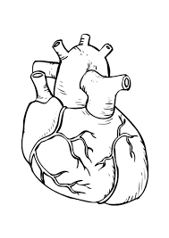6.- Igual posición al modelo

|  |  |  |
| --- | --- | --- |
| Imagen relacionada | Imagen relacionada | Imagen relacionada |

**Guía de aprendizaje resuelta.**

|  |  |  |  |
| --- | --- | --- | --- |
| **Nombre del Estudiante** |  | | **Curso:** pre kínder |
| **Fecha:** 27-04-2020 |
| **Unidad: I** | *“CONOCIENDO MI CUERPO”:* Siente, piensa, se alimenta y respira | | |
| **Docente:** | *Adela cornejo G* | | |
| ***Ámbito:*** *comunicación integral.* | ***Núcleo:*** *Lenguaje Verbal* | ***Ámbito:*** *Desarrollo personal y social.* | ***Núcleo:*** *Identidad y autonomía* |
| ***O.A.:*** | *8. Representar gráficamente algunos trazos, letras, signos, palabras significativas y mensajes simples legibles, utilizando diferentes recursos y soportes en situaciones auténticas.* | ***O.A.T.:*** | *1. Comunicar a los demás, emociones y sentimientos tales como: amor, miedo, alegría, ira, que le provocan diversas narraciones o situaciones observadas en forma directa o a través de TICs.* |

* Escucha con atención la siguiente información y luego coméntala.

***Hay partes de nuestro cuerpo que no las vemos ya que están dentro de nosotros, es decir, por debajo de la piel, de los músculos y los huesos; y que sin ellas no podríamos vivir.***

***Dentro de nuestro cuerpo están los Órganos que lo hacen funcionar.***

***¿Qué cosas hay dentro de nuestro cuerpo?***

I.- Copia la frase (copia al menos 1 palabra) (4puntos)

|  |
| --- |
| http://www.conmishijos.com/pictures/posts/14000/14253-4-dibujos-lapiz.jpg Así funciona mi cuerpo.  Así funciona mi cuerpo . |

II.- Dibuja lo que hay dentro de tu cuerpo y coméntalo. (2 puntos)

Dibuja al menos 1 órgano conocido

**Guía de aprendizaje resuelta.**

|  |  |  |  |
| --- | --- | --- | --- |
| **Nombre del Estudiante** |  | | **Curso:** Pre kínder |
| **Fecha:** 27-04-2020 |
| **Unidad: I** | *“CONOCIENDO MI CUERPO”:* Siente, piensa, se alimenta y respira | | |
| **Docente:** | *Adela Cornejo G.* | | |
| ***Ámbito: Interacción y Comprensión del Entorno*** | ***Núcleo:*** *Pensamiento Matemático* | ***Ámbito:*** *Desarrollo personal y social.* | ***Núcleo:*** *Convivencia y Ciudadanía* |
| ***O.A.:*** | *N° 2. Experimentar con diversos objetos estableciendo relaciones al clasificar por dos o tres atributos a la vez (forma, color, tamaño, función, masa, materialidad, entre otros) y seriar por altura, ancho, longitud o capacidad para contener.* | ***O.A.T.:*** | *1. Participar en actividades y juegos colaborativos, planificando, acordando estrategias para un propósito común y asumiendo progresivamente responsabilidades en ellos****.*** |

I.- Observa y encierra según se indica

1.- Distinto al modelo

|  |  |  |
| --- | --- | --- |
| http://webdelmaestro.com/wp-content/uploads/2014/10/Partes-del-cuerpo-humano-2-300x208.jpg | http://webdelmaestro.com/wp-content/uploads/2014/10/Partes-del-cuerpo-humano-2-300x208.jpg | http://dibujoscolorear.net/images/QiNzULbKz.jpg |

2.- Igual al modelo

|  |  |  |
| --- | --- | --- |
| Imagen relacionada | Imagen relacionada | Imagen relacionada |

3.- Distinta dirección al modelo

|  |  |  |
| --- | --- | --- |
| Imagen relacionada | Imagen relacionada | Imagen relacionada |

4.- Igual dirección al modelo. 

|  |  |  |
| --- | --- | --- |
| http://cdn2.dibujos.net/dibujos/pintar/sistema-digestivo_2.png | http://cdn2.dibujos.net/dibujos/pintar/sistema-digestivo_2.png | http://cdn2.dibujos.net/dibujos/pintar/sistema-digestivo_2.png |

5.- Distinta posición del modelo.

|  |  |  |
| --- | --- | --- |
| https://encrypted-tbn1.gstatic.com/images?q=tbn:ANd9GcRw_OTZ7vyuNXPbCsoFTdPCTI_06de3n2eBlg_m1J-Dt5BxaVKr | https://encrypted-tbn1.gstatic.com/images?q=tbn:ANd9GcRw_OTZ7vyuNXPbCsoFTdPCTI_06de3n2eBlg_m1J-Dt5BxaVKr | https://encrypted-tbn1.gstatic.com/images?q=tbn:ANd9GcRw_OTZ7vyuNXPbCsoFTdPCTI_06de3n2eBlg_m1J-Dt5BxaVKr |

6.- Igual posición al modelo

|  |  |  |
| --- | --- | --- |
| Imagen relacionada | Imagen relacionada | Imagen relacionada |

**Guía de aprendizaje**

|  |  |  |  |
| --- | --- | --- | --- |
| **Nombre del Estudiante** |  | | **Curso:** pre kínder |
| **Fecha:** 28-04-2020 |
| **Unidad: I** | *“CONOCIENDO MI CUERPO”*: El cerebro | | |
| **Docente:** | *Adela cornejo G* | | |
| ***Ámbito:*** *comunicación integral.* | ***Núcleo:*** *Lenguaje Verbal* | ***Ámbito:*** *Desarrollo personal y social.* | ***Núcleo:*** *Identidad y autonomía* |
| ***O.A.:*** | 2. Comprender textos orales como preguntas, explicaciones, relatos, instrucciones y algunos conceptos abstractos en distintas situaciones comunicativas, identificando la intencionalidad comunicativa de diversos interlocutores. | ***O.A.T.:*** | 2. Manifestar disposición y confianza para relacionarse con algunos adultos y pares que no son parte del grupo o curso. |

I.- Escucha atentamente la información, observa y pinta el cerebro con tu color favorito.

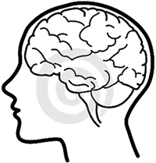

Tu cerebro **es el órgano que dirige todo, es el jefe de tu cuerpo y se encuentra en tú cabeza…**

**El cerebro nos permite…**

**Escucha la palabra y observa la imagen. Coméntalas.**

|  |  |  |  |
| --- | --- | --- | --- |
| ***Pensar*** | ***imaginar*** | ***Hacer*** | ***Sentir*** |
| http://www.es.clipproject.info/images/joomgallery/originals/nios_dibujos_para_colorear_55/pensativo_dibujo_para_colorear_gratis_20130117_2068105262.png | http://www.conmishijos.com/assets/posts/5000/5946-dibujos-carta-de-reyes-magos.jpg | http://3.bp.blogspot.com/-LWbgZe3oOME/TmxCYfU1_TI/AAAAAAAAAA4/BxEs-5mGoWc/s1600/15.jpg | http://2.bp.blogspot.com/-pwsWJr1rMH0/T5cvIB7CLTI/AAAAAAAAPG0/hJT-wVeaowg/s1600/ojos%252C+nariz%252C+boca+y+oidos.jpg |

II.- Escucha atentamente cada oración y encierra el dibujo que represente la acción que su cerebro va a dirigir.

1.- Juan **imagina** que es un vaquero.

|  |  |  |
| --- | --- | --- |
| http://escuelaenlanube.files.wordpress.com/2012/05/suenos-450x296.jpg | http://www.quierodibujos.com/i/Nino-con-libros-para-colorear.jpg | http://www.dibujalia.com/data/media/66/imaginando-historias.jpg |

2.- María está **haciendo** galletas con su abuelita.

|  |  |  |
| --- | --- | --- |
| Imagen relacionada | http://img1.colorearjunior.com/abuela-ense%C3%B1ando-a-cocina_4a0d1ad315049-p.gif | Imagen relacionada |

3.- José está **sintiendo** frio.

|  |  |  |
| --- | --- | --- |
| Imagen relacionada | Imagen relacionada | Imagen relacionada |

4.- Agustina está **pensando** en los números.

|  |  |  |
| --- | --- | --- |
| Imagen relacionada | Imagen relacionada | http://www.conmishijos.com/pictures/posts/16000/16031-4-dibujos-los-numeros.jpg |

**Guía de aprendizaje**

|  |  |  |  |
| --- | --- | --- | --- |
| **Nombre del Estudiante** |  | | **Curso:** Pre kínder |
| **Fecha:** 28-04-2020 |
| **Unidad: I** | *“CONOCIENDO MI CUERPO”* El cerebro | | |
| **Docente:** | *Adela Cornejo G.* | | |
| ***Ámbito: Interacción y Comprensión del Entorno*** | ***Núcleo:*** *Pensamiento Matemático* | ***Ámbito:*** *Desarrollo personal y social.* | ***Núcleo:*** *Convivencia y Ciudadanía* |
| ***O.A.:*** | 3. Comunicar la posición de objetos y personas respecto de un punto u objeto de referencia, empleando conceptos de ubicación (dentro/fuera; encima/debajo/entre; al frente de/detrás de); distancia (cerca/lejos) y dirección (adelante/atrás/hacia el lado), en situaciones lúdicas. | ***O.A.T.:*** | 2. Participar en actividades solidarias, que integran a las familias, la comunidad educativa y local. |

I.- Escucha con atención cada pregunta, observa y realiza cada actividad.

1.- ¿En qué **piensa** la niña? Encierra las manzanas que están fuera y marca con una X las que están dentro del canasto.

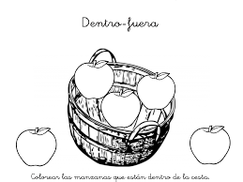 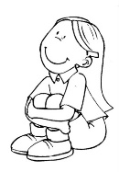

2.- ¿Qué **hacen** los niños? Encierra el que esta abajo y pinta el que está arriba del balancín.

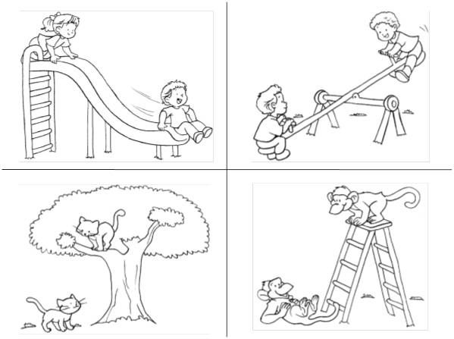

3.- ¿Qué está **sintiendo** el niño? Encierra el pajarito que está cerca y pinta el que está lejos del niño.

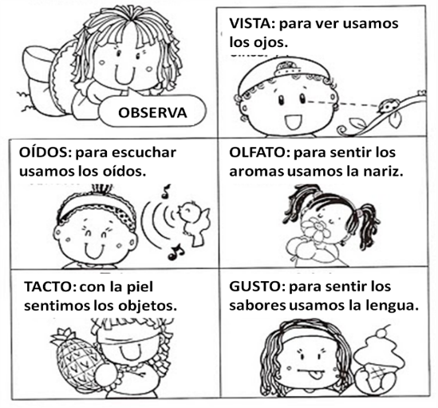 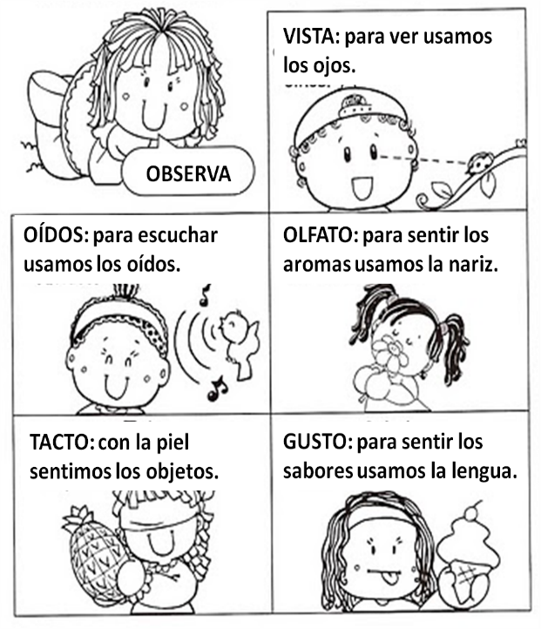

4.- ¿Qué **imaginan** estas niñas? Encierra la que va adelante y pinta la que va detrás.

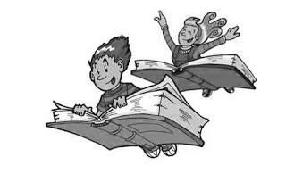

**Guía de aprendizaje resuelta.**

|  |  |  |  |
| --- | --- | --- | --- |
| **Nombre del Estudiante** |  | | **Curso:** pre kínder |
| **Fecha:** 28-04-2020 |
| **Unidad: I** | *“CONOCIENDO MI CUERPO”:* El cerebro | | |
| **Docente:** | *Adela cornejo G* | | |
| ***Ámbito:*** *comunicación integral.* | ***Núcleo:*** *Lenguaje Verbal* | ***Ámbito:*** *Desarrollo personal y social.* | ***Núcleo:*** *Identidad y autonomía* |
| ***O.A.:*** | 2. Comprender textos orales como preguntas, explicaciones, relatos, instrucciones y algunos conceptos abstractos en distintas situaciones comunicativas, identificando la intencionalidad comunicativa de diversos interlocutores. | ***O.A.T.:*** | 2. Manifestar disposición y confianza para relacionarse con algunos adultos y pares que no son parte del grupo o curso. |

I.- Escucha atentamente la información, observa y pinta el cerebro con tu color favorito.



Tu cerebro **es el órgano que dirige todo, es el jefe de tu cuerpo y se encuentra en tú cabeza…**

Pintar

**El cerebro nos permite…**

**Escucha la palabra y observa la imagen. Coméntalas.**

|  |  |  |  |
| --- | --- | --- | --- |
| ***Pensar*** | ***imaginar*** | ***Hacer*** | ***Sentir*** |
| http://www.es.clipproject.info/images/joomgallery/originals/nios_dibujos_para_colorear_55/pensativo_dibujo_para_colorear_gratis_20130117_2068105262.png | http://www.conmishijos.com/assets/posts/5000/5946-dibujos-carta-de-reyes-magos.jpg | http://3.bp.blogspot.com/-LWbgZe3oOME/TmxCYfU1_TI/AAAAAAAAAA4/BxEs-5mGoWc/s1600/15.jpg | http://2.bp.blogspot.com/-pwsWJr1rMH0/T5cvIB7CLTI/AAAAAAAAPG0/hJT-wVeaowg/s1600/ojos%252C+nariz%252C+boca+y+oidos.jpg |

II.- Escucha atentamente cada oración y encierra el dibujo que represente la acción que su cerebro va a dirigir.

1.- Juan **imagina** que es un vaquero.

|  |  |  |
| --- | --- | --- |
| http://escuelaenlanube.files.wordpress.com/2012/05/suenos-450x296.jpg | http://www.quierodibujos.com/i/Nino-con-libros-para-colorear.jpg | http://www.dibujalia.com/data/media/66/imaginando-historias.jpg |

2.- María **hace** galletas con su abuelita.

|  |  |  |
| --- | --- | --- |
| Imagen relacionada | http://img1.colorearjunior.com/abuela-ense%C3%B1ando-a-cocina_4a0d1ad315049-p.gif | Imagen relacionada |

3.- José **siente** frio.

|  |  |  |
| --- | --- | --- |
| Imagen relacionada | Imagen relacionada | Imagen relacionada |

4.- Agustina está **pensando** en los números.

|  |  |  |
| --- | --- | --- |
| Imagen relacionada | Imagen relacionada | http://www.conmishijos.com/pictures/posts/16000/16031-4-dibujos-los-numeros.jpg |

**Guía de aprendizaje resuelta.**

|  |  |  |  |
| --- | --- | --- | --- |
| **Nombre del Estudiante** |  | | **Curso:** Pre kínder |
| **Fecha:** 28-04-2020 |
| **Unidad: I** | *“CONOCIENDO MI CUERPO” :* El cerebro | | |
| **Docente:** | *Adela Cornejo G.* | | |
| ***Ámbito: Interacción y Comprensión del Entorno*** | ***Núcleo:*** *Pensamiento Matemático* | ***Ámbito:*** *Desarrollo personal y social.* | ***Núcleo:*** *Convivencia y Ciudadanía* |
| ***O.A.:*** | 3. Comunicar la posición de objetos y personas respecto de un punto u objeto de referencia, empleando conceptos de ubicación (dentro/fuera; encima/debajo/entre; al frente de/detrás de); distancia (cerca/lejos) y dirección (adelante/atrás/hacia el lado), en situaciones lúdicas. | ***O.A.T.:*** | 2. Participar en actividades solidarias, que integran a las familias, la comunidad educativa y local. |

I.- Escucha con atención cada pregunta, observa y realiza cada actividad.

1.- ¿En qué **piensa** la niña? Encierra las manzanas que están fuera y marca con una X las que están dentro del canasto. (2 puntos)





2.- ¿Qué **hacen** los niños? Encierra el que esta abajo y marca con una X el que está arriba del balancín. (2 puntos)



3.- ¿Qué está **sintiendo** el niño? Encierra el pajarito que está cerca del niño y marca con una X el que está lejos. (2 puntos)

 

4.- ¿Qué **imaginan** estas niñas? Encierra la que va adelante y marca con una X la que va detrás. (2 puntos)



**Guía de aprendizaje**

|  |  |  |  |
| --- | --- | --- | --- |
| **Nombre del Estudiante** |  | | **Curso:** pre kínder |
| **Fecha:** 29-04-2020 |
| **Unidad: I** | *“CONOCIENDO MI CUERPO”:* Los órganos de los sentidos | | |
| **Docente:** | *Adela cornejo G* | | |
| ***Ámbito:*** *comunicación integral.* | ***Núcleo:*** *Lenguaje Verbal* | ***Ámbito:*** *Desarrollo personal y social.* | ***Núcleo:*** *Identidad y autonomía* |
| ***O.A.:*** | 4. Comunicar oralmente temas de su interés, empleando un vocabulario variado e incorporando palabras nuevas y pertinentes a las distintas situaciones comunicativas e interlocutores. | ***O.A.T.:*** | 3. Reconocer emociones y sentimientos en otras personas, observadas en forma directa o a través de TICs. |

***Tenemos cinco sentidos que nos sirven para conocer y relacionarnos con nuestro entorno; son el gusto, la vista, el olfato, el oído y el tacto.***

***Nombra cada sentido y comenta para que los utilizas.***

I.- Siguiendo el orden numérico, escucha y observa la palabra y luego únela con la imagen del órgano que corresponde. Fíjate en el ejemplo.

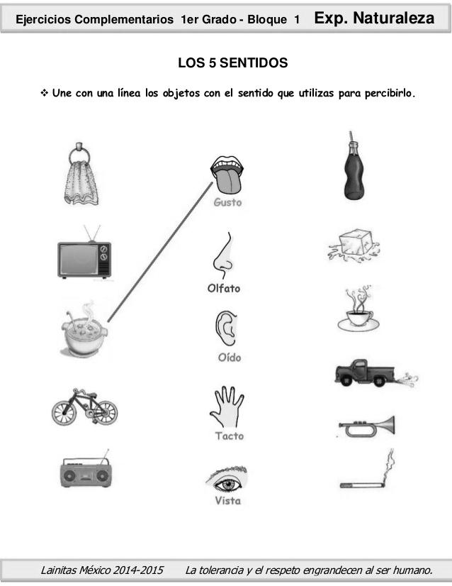



1. **Vista**
2. **Olfato**
3. **Tacto**
4. **Audición**



1. **Gusto**

II.- Observa cada dibujo y su palabra. Luego busca y une con una línea las iguales. Fíjate en la clave de la imagen.

 Ojos Piel



 Nariz Oídos



 Lengua Nariz



 Oídos Ojos



Piel Lengua

**Guía de aprendizaje**

|  |  |  |  |
| --- | --- | --- | --- |
| **Nombre del Estudiante** |  | | **Curso:** Pre kínder |
| **Fecha:** 29 -04-2020 |
| **Unidad: I** | *“CONOCIENDO MI CUERPO”* Los órganos de los sentidos | | |
| **Docente:** | *Adela Cornejo G.* | | |
| ***Ámbito: Interacción y Comprensión del Entorno*** | ***Núcleo:*** *Pensamiento Matemático* | ***Ámbito:*** *Desarrollo personal y social.* | ***Núcleo:*** *Convivencia y Ciudadanía* |
| ***O.A.:*** | 2. Experimentar con diversos objetos estableciendo relaciones al clasificar por dos o tres atributos a la vez (forma, color, tamaño, función, masa, materialidad, entre otros) y seriar por altura, ancho, longitud o capacidad para contener. | ***O.A.T.:*** | 3. Manifestar empatía y solidaridad frente a situaciones que vivencian sus pares, o que observa en textos o TICs, practicando acciones de escucha, apoyo y colaboración. |

I.- Observa y comenta lo que hace cada uno de estos niños. Luego únelos al órgano de los sentidos que está utilizando

|  |
| --- |
| http://webdelmaestro.com/wp-content/uploads/2015/09/Los-sentidos-primaria.jpghttp://webdelmaestro.com/wp-content/uploads/2015/09/Los-sentidos-primaria.jpghttp://webdelmaestro.com/wp-content/uploads/2015/09/Los-sentidos-primaria.jpghttp://webdelmaestro.com/wp-content/uploads/2015/09/Los-sentidos-primaria.jpghttp://webdelmaestro.com/wp-content/uploads/2015/09/Los-sentidos-primaria.jpg http://image.slidesharecdn.com/unidadn2-nuestrossentidos-150525234858-lva1-app6892/95/unidad-n2-nuestros-sentidos-51-638.jpg?cb=1432597853 |

II.- Marca con una X el sentido que utilizan estos niños.

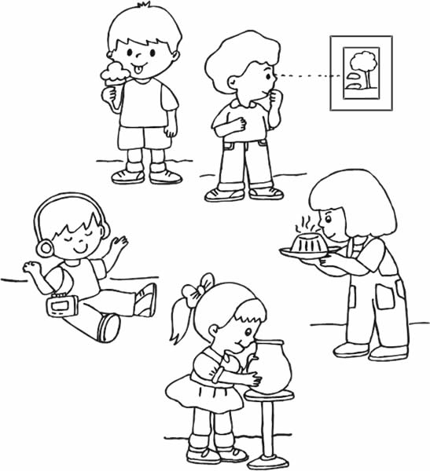

**Guía de aprendizaje resuelta.**

|  |  |  |  |
| --- | --- | --- | --- |
| **Nombre del Estudiante** |  | | **Curso:** pre kínder |
| **Fecha:** 29-4-2020 |
| **Unidad: I** | *“CONOCIENDO MI CUERPO”:* Los órganos de los sentidos | | |
| **Docente:** | *Adela cornejo G* | | |
| ***Ámbito:*** *comunicación integral.* | ***Núcleo:*** *Lenguaje Verbal* | ***Ámbito:*** *Desarrollo personal y social.* | ***Núcleo:*** *Identidad y autonomía* |
| ***O.A.:*** | 4. Comunicar oralmente temas de su interés, empleando un vocabulario variado e incorporando palabras nuevas y pertinentes a las distintas situaciones comunicativas e interlocutores. | ***O.A.T.:*** | 3. Reconocer emociones y sentimientos en otras personas, observadas en forma directa o a través de TICs. |

***Tenemos cinco sentidos que nos sirven para conocer y relacionarnos con nuestro entorno; son el gusto, la vista, el olfato, el oído y el tacto.***

I.- Siguiendo el orden numérico, escucha y observa la palabra y luego únela con la imagen del órgano que corresponde. Fíjate en el ejemplo.





**1.- Vista**

** 2.- Olfato**

**3.- Tacto**

** 4.- Audición**



**5.- Gusto**

II.- Observa cada dibujo y su palabra. Luego busca y une con una línea las iguales. Fíjate en la clave de la imagen.

 Ojos Piel



 Nariz Oídos



 Lengua Nariz



 Oídos Ojos



Piel Lengua

**Guía de aprendizaje resuelta.**

|  |  |  |  |
| --- | --- | --- | --- |
| **Nombre del Estudiante** |  | | **Curso:** Pre kínder |
| **Fecha:** 29-04-2020 |
| **Unidad: I** | *“CONOCIENDO MI CUERPO”* Los órganos de los sentidos | | |
| **Docente:** | *Adela Cornejo G.* | | |
| ***Ámbito: Interacción y Comprensión del Entorno*** | ***Núcleo:*** *Pensamiento Matemático* | ***Ámbito:*** *Desarrollo personal y social.* | ***Núcleo:*** *Convivencia y Ciudadanía* |
| ***O.A.:*** | 2. Experimentar con diversos objetos estableciendo relaciones al clasificar por dos o tres atributos a la vez (forma, color, tamaño, función, masa, materialidad, entre otros) y seriar por altura, ancho, longitud o capacidad para contener. | ***O.A.T.:*** | 3. Manifestar empatía y solidaridad frente a situaciones que vivencian sus pares, o que observa en textos o TICs, practicando acciones de escucha, apoyo y colaboración. |

I.- Observa y comenta lo que hace cada uno de estos niños. Luego únelos al órgano de los sentidos que está utilizando

|  |
| --- |
| http://webdelmaestro.com/wp-content/uploads/2015/09/Los-sentidos-primaria.jpghttp://webdelmaestro.com/wp-content/uploads/2015/09/Los-sentidos-primaria.jpghttp://webdelmaestro.com/wp-content/uploads/2015/09/Los-sentidos-primaria.jpghttp://webdelmaestro.com/wp-content/uploads/2015/09/Los-sentidos-primaria.jpghttp://webdelmaestro.com/wp-content/uploads/2015/09/Los-sentidos-primaria.jpg http://image.slidesharecdn.com/unidadn2-nuestrossentidos-150525234858-lva1-app6892/95/unidad-n2-nuestros-sentidos-51-638.jpg?cb=1432597853 |

II.- Marca con una X el sentido que utiliza cada uno de estos niños.



**Guía de aprendizaje**

|  |  |  |  |
| --- | --- | --- | --- |
| **Nombre del Estudiante** |  | | **Curso:** pre kínder |
| **Fecha:** 30-04-2020 |
| **Unidad: I** | *“CONOCIENDO MI CUERPO”: Los pulmones y el corazón* | | |
| **Docente:** | *Adela Cornejo G* | | |
| ***Ámbito:*** *comunicación integral.* | ***Núcleo:*** *Lenguaje Verbal* | ***Ámbito:*** *Desarrollo personal y social.* | ***Núcleo:*** *Identidad y autonomía* |
| ***O.A.:*** | 3. Descubrir en contextos lúdicos, atributos fonológicos de palabras conocidas, tales como conteo de palabras, segmentación y conteo de sílabas, identificación de sonidos finales e iniciales. | ***O.A.T.:*** | 3. Reconocer emociones y sentimientos en otras personas, observadas en forma directa o a través de TICs. |

Escucha y observa las imágenes.

***Los pulmones están dentro de nuestro pecho y se inflan y desinflan cada vez que respiramos. El aire que entra a nuestro cuerpo se llama oxígeno***

***El corazón es más pequeño y está ubicado entre los pulmones.***

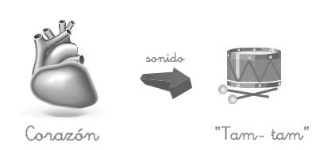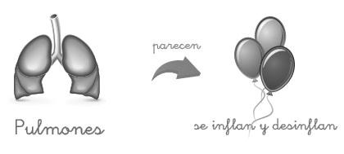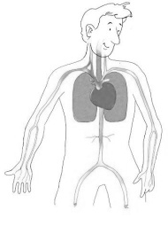

***¿Con que objetos relacionamos estos órganos?***

I.- Encierra los objetos que se relacionan con estos órganos y comenta tu re

  

II.- Nombra la palabra, cuenta sus silabas y represéntalas con una rayita por cada silaba que tenga.

**1.- Pulmones**

**2.- aire**

**3.- oxigeno**

**4.- corazón**

**Guía de aprendizaje**

|  |  |  |  |
| --- | --- | --- | --- |
| **Nombre del Estudiante** |  | | **Curso:** pre kínder |
| **Fecha:** 30 -04-2020 |
| **Unidad: I** | *“CONOCIENDO MI CUERPO”: Los pulmones y el corazón* | | |
| **Docente:** | *Adela Cornejo G* | | |
| ***Ámbito: Interacción y Comprensión del Entorno*** | ***Núcleo:*** *Pensamiento Matemático* | ***Ámbito:*** *Desarrollo personal y social.* | ***Núcleo:*** *Convivencia y Ciudadanía* |
| ***O.A.:*** | 2. Experimentar con diversos objetos estableciendo relaciones al clasificar por dos o tres atributos a la vez (forma, color, tamaño, función, masa, materialidad, entre otros) y seriar por altura, ancho, longitud o capacidad para contener. | ***O.A.T.:*** | 3. Manifestar empatía y solidaridad frente a situaciones que vivencian sus pares, o que observa en textos o TICs, practicando acciones de escucha, apoyo y colaboración. |

I.- Observa la imagen y pinta con una X con color rojo el corazón y con una X amarilla los pulmones de este niño.

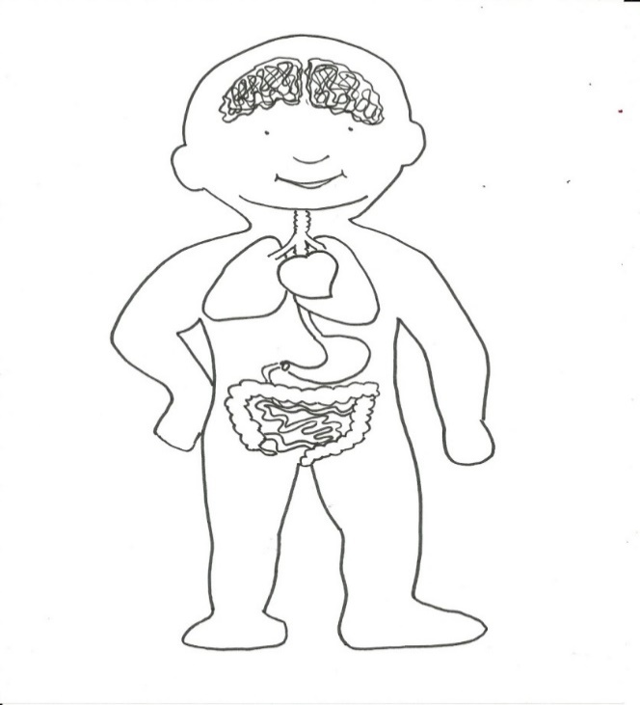

II.- Observa y comenta cada secuencia. Pinta utilizando dos colores diferentes, en cada una de ellas.

|  |
| --- |
| http://www.tumedicoaltelefono.es/wp-content/uploads/2012/12/pulmones-t9488.jpgImagen relacionadahttp://www.tumedicoaltelefono.es/wp-content/uploads/2012/12/pulmones-t9488.jpgImagen relacionadahttp://www.tumedicoaltelefono.es/wp-content/uploads/2012/12/pulmones-t9488.jpgImagen relacionada |

|  |
| --- |
| Imagen relacionadahttp://www.educima.com/dibujo-para-colorear-corazon-dl9486.jpgImagen relacionadahttp://www.educima.com/dibujo-para-colorear-corazon-dl9486.jpgImagen relacionadahttp://www.educima.com/dibujo-para-colorear-corazon-dl9486.jpg |

**Guía de aprendizaje resuelta.**

|  |  |  |  |
| --- | --- | --- | --- |
| **Nombre del Estudiante** |  | | **Curso:** pre kínder |
| **Fecha:** 30-04-2020 |
| **Unidad: I** | *“CONOCIENDO MI CUERPO”: Los pulmones y el corazón* | | |
| **Docente:** | *Adela Cornejo G* | | |
| ***Ámbito:*** *comunicación integral.* | ***Núcleo:*** *Lenguaje Verbal* | ***Ámbito:*** *Desarrollo personal y social.* | ***Núcleo:*** *Identidad y autonomía* |
| ***O.A.:*** | 3. Descubrir en contextos lúdicos, atributos fonológicos de palabras conocidas, tales como conteo de palabras, segmentación y conteo de sílabas, identificación de sonidos finales e iniciales. | ***O.A.T.:*** | 3. Reconocer emociones y sentimientos en otras personas, observadas en forma directa o a través de TICs. |

Escucha y observa las imágenes.

***Los pulmones están dentro de nuestro pecho y se inflan y desinflan cada vez que respiramos. El aire que entra a nuestro cuerpo se llama oxígeno***

***El corazón es más pequeño y está ubicado entre los pulmones.***



***¿Con que objetos relacionamos estos órganos?***

I.- Encierra los objetos que se relacionan con estos órganos y comenta tu respuesta.

(2 puntos)

   

II.- Nombra la palabra, cuenta sus silabas y represéntalas con una rayita por cada silaba que tenga. (4 puntos)

III

**1.- Pulmones**

II

**2.- aire**

**3.- oxigeno**

IIII

III

**4.- corazón**

**Guía de aprendizaje resuelta.**

|  |  |  |  |
| --- | --- | --- | --- |
| **Nombre del Estudiante** |  | | **Curso:** pre kínder |
| **Fecha:** 30 -04-2020 |
| **Unidad: I** | *“CONOCIENDO MI CUERPO”: Los pulmones y el corazón* | | |
| **Docente:** | *Adela Cornejo G* | | |
| ***Ámbito: Interacción y Comprensión del Entorno*** | ***Núcleo:*** *Pensamiento Matemático* | ***Ámbito:*** *Desarrollo personal y social.* | ***Núcleo:*** *Convivencia y Ciudadanía* |
| ***O.A.:*** | 2. Experimentar con diversos objetos estableciendo relaciones al clasificar por dos o tres atributos a la vez (forma, color, tamaño, función, masa, materialidad, entre otros) y seriar por altura, ancho, longitud o capacidad para contener. | ***O.A.T.:*** | 3. Manifestar empatía y solidaridad frente a situaciones que vivencian sus pares, o que observa en textos o TICs, practicando acciones de escucha, apoyo y colaboración. |

I.- Observa la imagen y pinta con rojo el corazón y con amarillo los pulmones de este niño. (3 puntos)

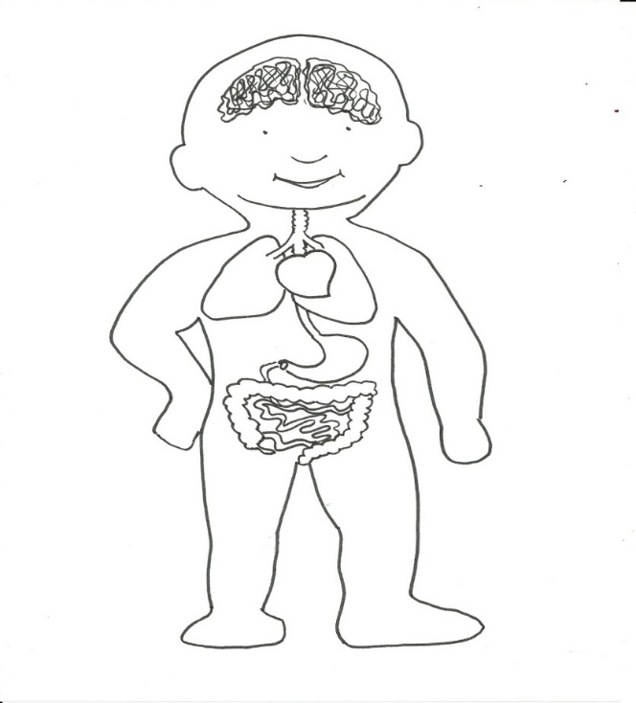

II.- Observa y comenta cada secuencia. Pinta utilizando dos colores diferentes, en cada una de ellas. (12 puntos)

|  |
| --- |
| http://www.tumedicoaltelefono.es/wp-content/uploads/2012/12/pulmones-t9488.jpgImagen relacionadahttp://www.tumedicoaltelefono.es/wp-content/uploads/2012/12/pulmones-t9488.jpgImagen relacionadahttp://www.tumedicoaltelefono.es/wp-content/uploads/2012/12/pulmones-t9488.jpgImagen relacionada |

|  |
| --- |
| Imagen relacionadahttp://www.educima.com/dibujo-para-colorear-corazon-dl9486.jpgImagen relacionadahttp://www.educima.com/dibujo-para-colorear-corazon-dl9486.jpgImagen relacionadahttp://www.educima.com/dibujo-para-colorear-corazon-dl9486.jpg |

Pauta de corrección guía

“CONOCIENDO MI CUERPO”

semana 4.

Docente: Adela Cornejo G.

Nivel: Pre kínder.

**FECHA: 27/04/2020**

|  |  |  |  |
| --- | --- | --- | --- |
| **Guías** | Ítem | Respuesta | Puntaje |
| Lenguaje | I.- | Copia al menos 1 de las cuatro palabras | 4 puntos |
|  | II.- | Dibuja y comenta al menos 1 órgano del cuerpo | 2 puntos |
| Matemática | I.- | Encierra en una cuerda las respuestas correctas. | 6 puntos |
| **Puntajes** |  | **Total** | 12 puntos |
| 12 puntos |  | Logrado |  |
| Entre 6 y 11 |  | Medianamente logrado |  |
| Entre 5 y 1 |  | No logrado |  |

**FECHA: 28/04/2020**

|  |  |  |  |
| --- | --- | --- | --- |
| **Guías** | Ítem | Respuesta | Puntaje |
| Lenguaje | I.- | Pinta el cerebro en la imagen | 1 puntos |
|  | II.- | Encierra correctamente la imagen que representa la acción. | 4 puntos |
| Matemática | I.- | Encierra y marca correctamente | 8 puntos |
| **Puntajes** |  | **Total** | 13 puntos |
| 13 puntos |  | Logrado |  |
| Entre 6 y 12 |  | Medianamente logrado |  |
| Entre 5 y 1 |  | No logrado |  |

**FECHA: 29/04/2020**

|  |  |  |  |
| --- | --- | --- | --- |
| **Guías** | Ítem | Respuesta | Puntaje |
| Lenguaje | I.- | Une correctamente palabra e imagen | 5 puntos |
|  | II.- | Une correctamente las palabras iguales | 5 puntos |
| Matemática | I.- | Une correctamente acción y sentido utilizado | 5 puntos |
|  | II.- | Marca con una X en forma correcta órganos sentidos utilizados. | 5 puntos |
| **Puntajes** |  | **Total** | 20 puntos |
| 20 puntos |  | Logrado |  |
| Entre 9 y 19 |  | Medianamente logrado |  |
| Entre 8 y 1 |  | No logrado |  |

**FECHA: 30/04/2020**

|  |  |  |  |
| --- | --- | --- | --- |
| **Guías** | Ítem | Respuesta | Puntaje |
| Lenguaje | I.- | Encierra las imágenes correspondientes | 2 puntos |
|  | II.- | Cuenta y grafica número de silabas | 4 puntos |
| Matemática | I.- | Marca con una X las imágenes correctas | 3 puntos |
|  | II.- | Pinta siguiendo secuencia dedos colores | 21 puntos |
| **Puntajes** |  | **Total** | puntos |
| 21 puntos |  | Logrado |  |
| Entre 9 y 10 |  | Medianamente logrado |  |
| Entre 8 y 1 |  | No logrado |  |

**Pauta de corrección guía “CONOCIENDO MI CUERPO” trabajo semana 3.**

***Docente: Adela Cornejo G. Nivel: Pre kínder.***

***FECHA: 01/04/2020.***

|  |  |  |
| --- | --- | --- |
| ***Indicador de guía y número de pregunta.*** | ***Respuesta.*** | ***Puntaje.*** |
| Guía 1 Pregunta 1 | Transcribir la palabra indicada correctamente. | * 1 punto. |
| Guía 1 Pregunta 2 | Realizar dibujo de figura humana, con las partes del rostro como lo indica el poema. | * 5 puntos si la imagen está completa. * 2 puntos si la imagen le faltan algunos detalles. |
| Guía 1 Pregunta 3 | Pintar la imagen según su género (si es niño o niña). | * 1 punto. |

***Puntajes.***

|  |  |
| --- | --- |
| Menos de 4 puntos. | NO LOGRADO. |
| Entre 4 y 5 puntos. | MEDIANAMENTE LOGRADO |
| Más de 6 puntos. | LOGRADO. |

**Pauta de corrección guía “CONOCIENDO MI CUERPO” trabajo semana 3.**

***Docente: Adela Cornejo G. Nivel: Pre kínder.***

***FECHA: 03/04/2020.***

|  |  |  |
| --- | --- | --- |
| ***Indicador de guía y número de pregunta.*** | ***Respuesta.*** | ***Puntaje.*** |
| Guía 1 Pregunta 1 | Dibujar figura humana con todas las partes del rostro. | * 6 puntos si la imagen está completa. * 3 puntos si la imagen le faltan algunos detalles. |

***Puntajes.***

|  |  |
| --- | --- |
| Menos de 2 puntos. | NO LOGRADO. |
| Entre 4 y 5 puntos. | MEDIANAMENTE LOGRADO |
| Más de 6 puntos. | LOGRADO. |